ÔN TẬP GIỮA KÌ I
I. MỤC TIÊU
1. Kiến thức: Hệ thống lại kiến thức đã học về:
- Lịch sử thế giới từ sau ciến tranh thế giới thứ nhất đến năm1945
- Lịch sử Việt Nam từ 1918 đến 1930
2. Năng lực:
- Năng lực chung: Năng lực giao tiếp và hợp tác; tự học; giải quyết vấn đề.
- Năng lực đặc thù: Tái hiện kiến thức lịch sử, so sánh, xác định mối quan hệ giữa các sự kiện, hiện tượng lịch sử.
3. Phẩm chất:
Giúp học sinh rèn luyện bản thân phát triển các phẩm chất tốt đẹp: yêu nước, nhân ái, chăm chỉ, trung thực, trách nhiệm
II. THIẾT BỊ DẠY HỌC VÀ HỌC LIỆU
1. Giáo viên
2. Học sinh
- SGK, sưu tầm tranh ảnh, tài liệu liên quan bài học, dụng cụ học tập theo yêu cầu của GV.
III. TIẾN TRÌNH DẠY HỌC
A. Hoạt động khởi động
a. Mục tiêu: Giúp học sinh nắm được các nội dung cơ bản của bài ôn tập, Sau đó đưa học sinh vào tìm hiểu nội dung cụ thể bài học, tạo tâm thế cho học sinh đi vào tiết học hứng khởi.
b. Nội dung:
c. Sản phẩm:
d. Tổ chức thực hiện:
Bước 1: Chuyển giao nhiệm vụ học tập
GV Cho HS xem video: https://youtu.be/7FtGvLISpIk?feature=shared
GV đặt câu hỏi: Tình hình thế giới có ảnh hưởng thế nào tới cách mạng Việt Nam?
Bước 2: Thực hiện nhiệm vụ học
- HS hoạt động cá nhân trả lời câu hỏi
Bước 3: Báo cáo kết quả hoạt động
- HS trình bày ý kiến
Bước 4: Đánh giá kết quả thực hiện nhiệm vụ học tập
GV đánh giá quá trình làm việc của HS và sản phẩm mà HS đã thực hiện.
B. Hoạt động hình thành kiến thức
* Hoạt động 1: Hướng dẫn học sinh ôn tập Thế giới từ năm 1918 dến năm 1945
a. Mục tiêu: Ôn tập, củng cố kiến thức đã học
b. Nội dung: HS hoạt động cá nhân, nhóm để hoàn thành yêu cầu
c. Sản phẩm: Học sinh hoàn thiện phiếu học tập
d. Tổ chức thực hiện:
Bước 1. Chuyển giao nhiệm vụ học tập
- GV chia lớp làm 8 nhóm thảo luận và hoàn thiện các bài tập
+ Nhóm 1,3. Khái quát tình hình nước Nga từ năm 1918 đến 1945 theo phiếu học tập
Thời gian | Sự kiện | Diễn biến chính | Kết quả và ý nghĩa
1918– 1920
1921 – 1925
Tháng 12/1922
1925 – 1941
1941 – 1945
+ Nhóm 2,4.: Lập sơ đồ tư duy về những nét chính của tình hình châu Âu và nước Mỹ giữa hai cuộc chiến tranh thế giới ?
+ Nhóm 5,7. Khái quát tình hình các nước Châu Á từ năm 1918 đến năm 1945 theo phiếu học tập
STT | Đất nước | Thời gian | Những nét chính
1 | Nhật Bản | 1920 – 1921
1 | Nhật Bản | 1924 – 1929
1 | Nhật Bản | 1931 - 1945
2 | Trung Quốc | 4/5/1919
2 | Trung Quốc | 1927 – 1937
2 | Trung Quốc | 7/1937
3 | In-đô-nê-xi-a | 1926 – 1927
4 | Việt Nam | 1930 – 1931
+ Nhóm 6,8. Lập trục thời gian về diễn biến chính của chiến tranh thé giới thứ 2 ( 1939 -1945)?
Bước 2. Thực hiện nhiệm vụ học tập
+ Các nhóm nghiên cứu nội dung SGK, tài liệu hoàn thành phiếu học tập
+ GV: quan sát và hỗ trợ khi HS yêu cầu
Bước 3. Báo cáo kết quả hoạt động
- Các nhóm báo cáo kết quả và nhận xét chéo
* Dự kiến sản phẩm:
+ Nhóm 1,3. Tình hình nước Nga từ năm 1918 đến năm 1945
Thời gian | Sự kiện | Diễn biến chính | Kết quả và ý nghĩa
1918 – 1920 | Chống thù trong giặc ngoài | - Quân đội 14 nước để quốc cầu kết với bọn phản động trong nước mở cuộc tấn công vũ trang vào nước Nga Xô viết.  Thực hiện chính sách “Cộng sản thời chiến". | - Đẩy lùi cuộc tấn công của kẻ thủ  Nhà nước Xô viết được bảo vệ và giữ vững.
1921 – 1925 | Chính sách kinh tế mới và khôi phục kinh tế | - Trong nông nghiệp thay thể chế độ trưng thu lương thực thừa bằng thu thể lương thực.  - Trong công nghiệp, tập trung khôi phục công nghiệp nặng.  - Trong thương nghiệp: tự do buôn bán, phát hành đồng Rup mới. | Hoàn thành công cuộc khôi phục kinh tế.  Phục vụ cho công cuộc xây dựng chủ nghĩa xã hội ở một số nước hiện nay.
Tháng 12/1922 | Liên bang cộng  hòa XHCN Xô viết thành lập (Liên Xô). | - Gôm 4 nước Cộng hòa Xô viết đâu tiên là Nga, Ucraina, Bêlorutxia và ngoại Cápcado. | - Tăng cường sức mạnh về mọi mặt để xây dựng thành công chủ nghĩa xã hội.
1925 – 1941 | Liên Xô xây dựng CNXH | Thực hiện kê hoạch 5 năm lần thứ nhất (1928 - 1932)  - Kế hoạch 5 năm lần thứ hai (1933 - 1937)  Kế hoạch 5 năm lần thứ 3 (từ năm 1937) bị gián đoạn do phát xít Đức tấn công 6/1941. | - Đưa Liên Xô từ một nước nông nghiệp lạc hậu thành một cường quốc công nghiệp XHCN, có nền văn hóa, KHKT tiên tiến và vị thế quan trọng trên trường quốc tế.
1941 – 1945 | Chiến tranh vệ quốc vĩ đại | - Giải phòng lãnh thô Liên Xô.  - Giải phóng các nước Trung và Đông Âu.  - Tiêu diệt phát xít Đức ở Béclin, tần công đạo quân Quan Đông của Nhật ở Mãn Châu. | Là lực lượng trụ cột góp phân quyết định trong việc tiêu diệt  chủ nghĩa phát xít.  Bảo vệ vững chắc tổ Quốc xã hội chủ nghĩa, tiếp tục xây dựng chủ nghĩa xã hội.

+ Nhóm 2,4: Sơ đồ tư duy về những nét chính của tình hình châu Âu và nước Mỹ giữa hai cuộc chiến tranh thế giới
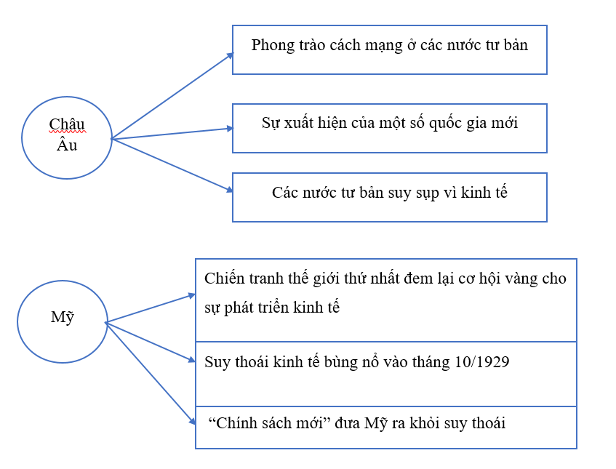
+ Nhóm 5,7. Khái quát tình hình các nước Châu Á từ năm 1918 đến năm 1945 theo phiếu học tập
STT | Đất nước | Thời gian | Những nét chính
1 | Nhật Bản | 1920 – 1921 | Nền kinh tế sa sút, nhiều công ty làm ăn thua lỗ, phá sản
1 | Nhật Bản | 1924 – 1929 | Kinh tế phát triển nhưng không ổn định
1 | Nhật Bản | 1931 - 1945 | - Tăng cường chính sách quân sự hoá bộ máy nhà nước, gây chiến tranh xâm lược, bành trướng ra bên ngoài  - Ngày 15/8/1945, Nhật Bản phải chấp nhận đầu hàng không điều kiện trước quân Đồng minh
2 | Trung Quốc | 4/5/1919 | Phong trào Ngũ tứ bùng nổ
2 | Trung Quốc | 1927 – 1937 | Tiến hành cuộc chiến tranh cách mạng nhằm lật đổ nền thống trị của tập đoàn Quốc dân đảng
2 | Trung Quốc | 7/1937 | Cách mạng Trung Quốc chuyển sang thời kì Quốc – Cộng hợp tác để cùng kháng chiến chống Nhật Bản
3 | In-đô-nê-xi-a | 1926 – 1927 | Khởi nghĩa tại Gia-va và Xu-ma-tơ-ra
4 | Việt Nam | 1930 – 1931 | Cao trào Xô viết Nghệ - Tĩnh
+ Nhóm 6,8. Lập trục thời gian về diễn biến chính của chiến tranh thé giới thứ 2 ( 1939 -1945)
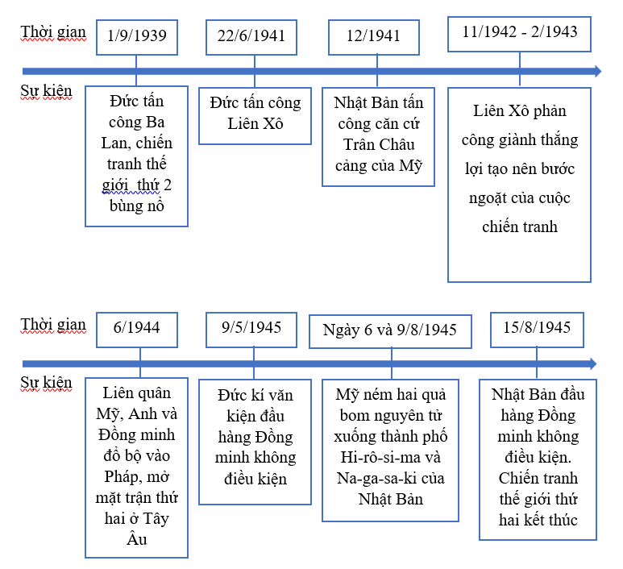
Bước 4: Đánh giá kết quả thực hiện nhiệm vụ học tập
GV bổ sung phần phân tích nhận xét, đánh giá, kết quả thực hiện nhiệm vụ học tập của học sinh. Chính xác hóa các kiến thức đã hình thành cho học sinh

* Hoạt động 2. Hướng dẫn học sinh ôn tập Lịch sử Việt Nam từ năm 1918 đến năm 1930

a. Mục tiêu: Ôn tập, củng cố kiến thức đã học
b. Nội dung: HS hoạt động cá nhân, nhóm để hoàn thành yêu cầu
c. Sản phẩm: Học sinh hoàn thiện phiếu học tập
d. Tổ chức thực hiện
Bước 1. Chuyển giao nhiệm vụ học tập
GV chia lớp 4 nhóm thảo luận và hoàn thiện nội dung sau:

- Nhóm 1,3. HS quan sát sơ đồ thể hiện những sự kiện tiêu biểu trong phong trào dân tộc dân chủ từ năm 1918 đến năm 1930 ở Việt Nam và trả lời câu hỏi:

1. Phong trào dân tộc dân chủ từ năm 1918 đến năm 1930 có ý nghĩa như thế nào đối với cách mạng Việt Nam?

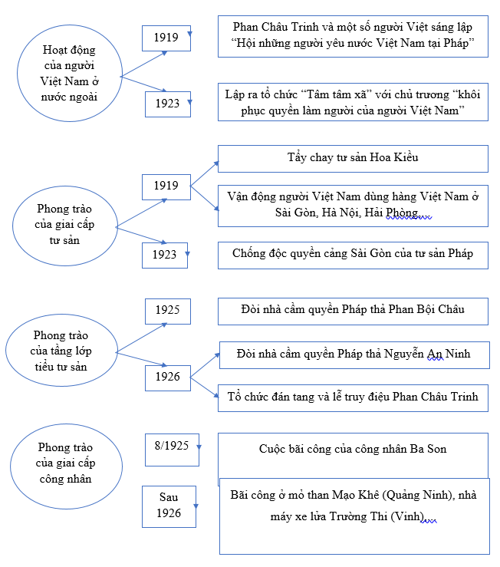
Nhóm 2,4. Hoàn cảnh và quá trình thành lập Đảng Cộng sản Việt Nam. Ý nghĩa của sự thành lập Đảng cộng sản Việt Nam?
Bước 2. Thực hiện nhiệm vụ học tập
+ HS thảo luận, nhận xét chéo
+ GV: quan sát và hỗ trợ khi HS yêu cầu
Bước 3. Báo cáo kết quả hoạt động
- HS báo cáo kết quả và nhận xét chéo
* Dự kiến sản phẩm:
Nhóm 1,3. Phong trào dân tộc dân chủ từ năm 1918 đến năm 1930 có ý rất lớn đối với cách mạng Việt Nam
- Cổ vũ mạnh mẽ tinh thần yêu nước của nhân dân Việt Nam, bồi đắp thêm cho chủ nghĩa yêu nước Việt Nam
- Là tiền đề để đào tạo, rèn luyện một đội ngũ những nhà yêu nước cho những phong trào đấu tranh mới sau này
- Góp phần tìm ra một con đường cứu nước đúng đắn, chứng tỏ con đường giải phóng dân tộc theo khuynh hướng tư sản là không thành công
- Giúp cho những người yêu nước Việt Nam hướng đến một con đường mới, tiếp thu lý luận giải phóng dân tộc theo khuynh hướng vô sản, làm cho phong trào yêu nước trở thành một trong những điều kiện dẫn đến sự ra đời của Đảng Cộng sản Việt Nam

- Nhóm 2,4: Hoàn cảnh, quá trình thành lập ĐCS Việt Nam và ý nghĩa
* Hoàn cảnh: Sự ra đời của các tổ chức cộng sản đã tác động tích cực tới phong trào cách mạng trong nước nhưng hoạt động riêng rẽ, tranh giành ảnh hưởng với nhau, có nguy cơ dẫn đến chia rẽ lớn, Nguyễn Ái Quốc với tư cách là phái viên của Quốc tế Cộng sản đã triệu tập và chủ trì Hội nghị hợp nhất các tổ chức cộng sản tại Hương Cảng (Trung Quốc) vào đầu năm 1930
- Quá trình thành lập Đảng Cộng sản Việt Nam:
+ Hội nghị nhất trí tán thành việc thống nhất các tổ chức cộng sản để thành lập một đảng duy nhất là Đảng Cộng sản Việt Nam
+ Hội nghị thông qua Chính cương vắn tắt, Sách lược vắn tắt, Điều lệ vắn tắt, Chương trình tóm tắt của Đảng do Nguyễn Ái Quốc soạn thảo; định kế hoạch thực hiện việc thống nhất trong nước,...
+ Các văn kiện được thông qua tại Hội nghị trở thành Cương lĩnh chính trị đầu tiên của Đảng, đã đề ra đường lối cơ bản cho cách mạng Việt Nam, nêu rõ đường lối chiến lược là làm tư sản dân quyền cách mạng và thổ địa cách mạng để đi tới xã hội cộng sản
- Ý nghĩa của việc thành lập Đảng Cộng sản Việt Nam:
+ Là một sự kiện chính trị trọng đại, một bước ngoặt lịch sử trong sự nghiệp đấu tranh giải phóng dân tộc của nhân dân Việt Nam
+ Là kết quả của sự kết hợp giữa chủ nghĩa Mác – Lê-nin với phong trào công nhân và phong trào yêu nước Việt Nam.
+ Chấm dứt sự khủng hoảng về đường lối cứu nước và giai cấp lãnh đạo của cách mạng Việt Nam
+ Cách mạng Việt Nam trở thành một bộ phận khăng khít của cách mạng thế giới. Đây cũng là bước chuẩn bị tất yếu đầu tiên cho những bước phát triển nhảy vọt về sau của cách mạng Việt Nam
Bước 4: Đánh giá kết quả thực hiện nhiệm vụ học tập
GV bổ sung phần phân tích nhận xét, đánh giá, kết quả thực hiện nhiệm vụ học tập của học sinh. Chính xác hóa các kiến thức đã hình thành cho học sinh
C. Hoạt động luyện tập
a. Mục tiêu: Củng cố, hoàn thiện kiến thức đã học các bài 1,2,3,4,5,6
b. Nội dung: HS làm các câu hỏi trắc nghiệm
c. Sản Phẩm: Câu trả lời của học sinh
d. Tổ chức thực hiện:
- GV yêu cầu HS làm việc các nhân để trả lời các câu hỏi ôn tập
Câu 1: Hội nghị nào diễn ra vào năm 1943 giữa Stalin, Roosevelt và Churchill để thảo luận về kế hoạch chiến lược trong Chiến tranh Thế giới II?
A. Hội nghị Tehran. B. Hội nghị Yalta
. C. Hội nghị Potsdam. D. Hội nghị Casablanca.
Câu 2: Có bao nhiêu đế quốc đã câu kết với các thế lực phản cách mạng trong nước để tấn công vào nước Nga xô viết năm 1917?
A. 13 đề quốc. B. 14 đế quốc. C. 21 đế quốc. D. 42 đế quốc.
Câu 3: Để trở thành cường quốc công nghiệp, Liên Xô phải thực hiện bao nhiêu kế hoạch 5 năm xây dựng chủ nghĩa xã hội?
A. Một kế hoạch. B. Hai kế hoạch. C. Ba kế hoạch. D. Bốn kế hoạch.
Câu 4: Tổng thống Ru-dơ-ven đã làm gì để đưa nước Mỹ thoát khỏi khủng hoảng?
A. Thực hiện Chính sách mới. B. Giải quyết nạn thất nghiệp.
C. Tổ chức lại sản xuất. D. Phục hưng công nghiệp.
Câu 5: Trong thập niên 20 của thế kỉ XX, nước nào là trung tâm công nghiệp thương mại, tài chính quốc tế?
A. Nước Đức. B. Nước Anh. C. Nước Mĩ. D. Nước Nhật.

Câu 6: Cuộc khủng hoảng kinh tế ở Mĩ bắt đầu trong lĩnh vực gì?

A. Tháng 7 – 1929 trong lĩnh vực ngân hàng.

B. Tháng 8 – 1929 trong lĩnh vực tài chính.

C. Tháng 9 – 1929 trong lĩnh vực công nghiệp.

D. Tháng 10 – 1929 trong lĩnh vực tài chính ngân hàng.
Câu 7: Tại Hội nghị hợp nhất các tổ chức cộng sản (tháng 1-1930), không có đại diện của tổ chức nào?
A. Đông Dương cộng sản đảng. B. Quốc tế cộng sản.
C. Đông Dương cộng sản liên đoàn D. An Nam cộng sản đảng.
* Tự luận
Câu 1. Nêu những nét chính về phong trào cách mạng Trung Quốc trong những năm 1919-1945.
- Dự kiến sản phẩm:
- Để chống lại âm mưu xâu xé Trung Quốc của các nước đế quốc, ngày 4-5-1919, phong trào Ngũ Tứ đã nỗ ra ở Bắc Kinh. Phong trào đã nhanh chóng lan rộng ra cả nước, lôi cuốn đông đảo công nhân, nông dân, trí thức yêu nước tham gia.
- Tháng 7-1921, Đảng Cộng sản Trung Quốc được thành lập.
- Trong những năm 1927-1937, ở Trung Quốc đã diễn ra cuộc nội chiến giữa Quốc dân Đảng và Đảng Cộng sản.
- Tháng 7-1937, Nhật Bản mở rộng cuộc chiến tranh xâm lược nhằm thôn tính toàn bộ Trung Quốc. Trong bối cảnh đó, Quốc Dân đảng và Đảng Cộng sản đã hợp tác để cùng kháng chiến chống Nhật.
D. Hoạt động vận dụng
a. Mục tiêu:
- Liên hệ để khắc sâu kiến thức
b. Nội dung: HS trả lời câu hỏi
c. Sản phẩm: Học sinh trình bày quan điểm cá nhân
d. Tổ chức thực hiện:
Câu 1. Liên hệ và cho biết: Chiến tranh thế giới thứ hai đã để lại những bài học gì cho việc bảo vệ thế giới hiện nay?
- Dự kiến sản phẩm:
Câu 1
- Cần phải bảo vệ nền hòa bình, an ninh cho nhân loại bởi chiến tranh đã gây ra nhiều tổn thương và tổn thất cho nhân loại.
- Hiện nay, vẫn còn một số cuộc xung đột xảy ra ở một số nước. Vì vậy, toàn thế giới cần phải chung sức đấu tranh chống tư tưởng gây chiến, chống thế lực bạo loạn
- Loài người cần mau chóng tìm ra giải pháp để tháo gỡ xung đột, hạn chế tối đa các cuộc chiến tranh đang diễn ra hoặc có nguy cơ diễn ra trên thế giới

* Dặn dò
- Hướng dẫn về nhà:
+ Về nhà ôn tập chuẩn bị kiểm tra giữa học kỳ I (theo lịch kiểm tra của nhà trường)
+ Đọc và tìm hiểu trước nội dung bài 7.

